**Análisis de proyecto para la empresa LN7**

Miguel Esteban Montaño Coronado

Juan Jose Peña Quiñonez

Daniel Cerinza

Miguel Ángel Roldan Triana

Servicio Nacional de Aprendizaje – SENA, Centro de Electricidad, Electrónica y Telecomunicaciones - CEET

Bogotá, 12 de junio de 2024

Tabla de Contenido

Encuestas profesores 3

Encuestas clientes 8

Entrevista del cliente Manuel Meléndez 12

# Encuestas profesores

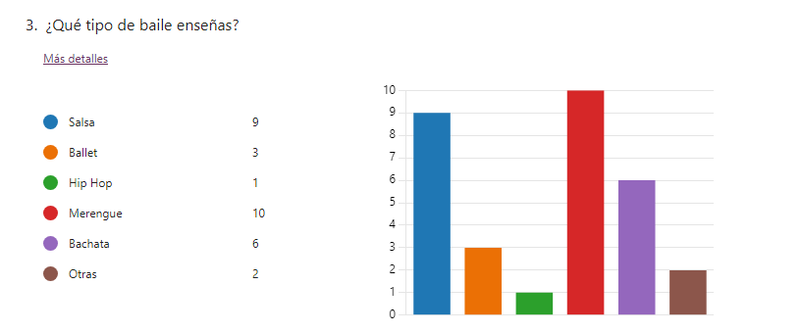

Los profesores expresan de los tipos de bailes que enseñan siendo el 32,258% merengue en cambio las dos especialidades menos enseñadas son: con un 3,22% el hip hop y con un 6,45% tengo que fue la única nombrada en la opción otras

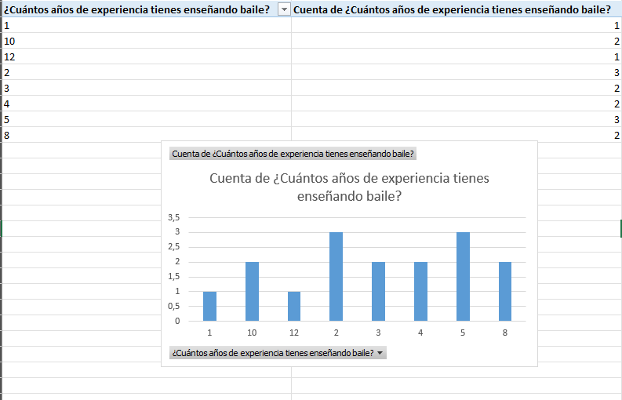

Los profesores expresan la cantidad de años que llevan enseñando, siendo 2 y 5 años siendo la mas votada con un 18,75% en cambio 12 años y 1 año son las menos votadas con un voto cada 1 y un 6,25%

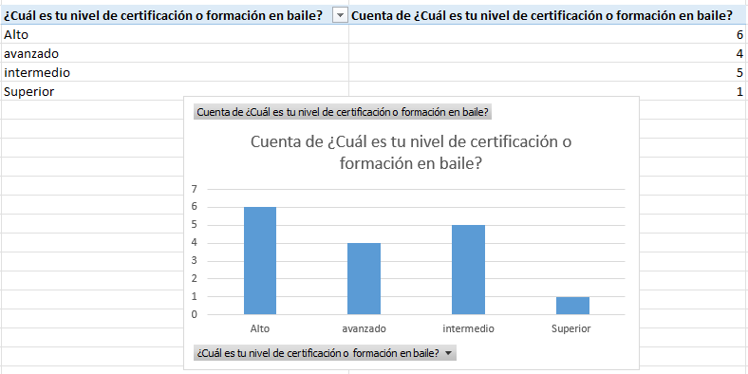

En el nivel de baile que demuestran los maestros ellos expresan que el 37,5% de los profesores tienen un nivel alto en la formación de baile en cambio tiene a 1 profesor que representa 6,25% en nivel superior

Los profesores hacen ver que tiene un horario bastante equilibrado frente a sus clases teniendo un abarque de toda la semana con un pico del 20% los miércoles y 6 % los domingos

Los profesores tienen un horario en el que demuestran que el 42,857% de ellos tienden a tener un horario nocturno en cambio las mañanas y las tardes tienen una participación del 28,571% cada una

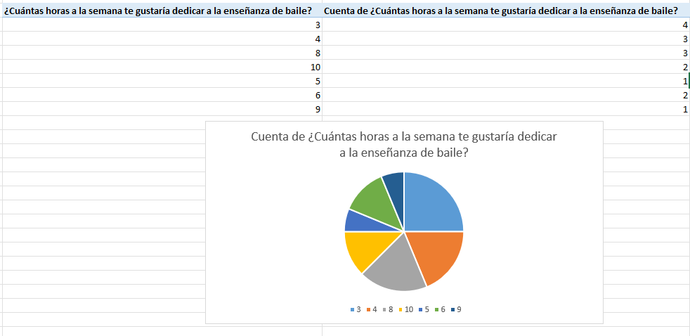

Los profesores prefieren dedicar 3 horas a la enseñanza de baile siendo un 25% la cifra mas alta registrada siendo seguidas por 8 y 4 horas con un 18,75% cada una

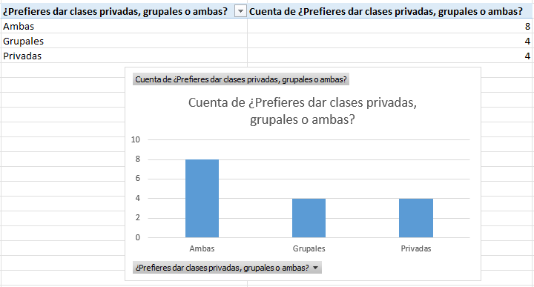

Los profesores prefieren tener la posibilidad de tener clases tanto privadas como grupales ya que cada una de estas solo recibió 4 votos cada una siendo el 25% de la encuesta en cambio ambas posibilidades tienen el 50%

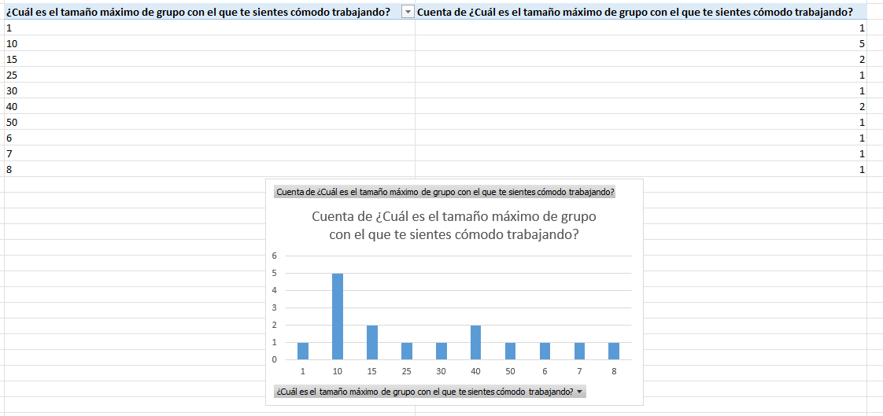

Los profesores prefieren tener clases con un máximo de 10 personas siendo la opción mas expresada con un 31,25% con un total de 5 personas dando esta opción

El 68,75% de los profesores prefieren tener clases especiales los fines de semana ya que de los 16 resultados de la encuesta 11 eligieron que si

Con 9 votos y un 56,25% de los registros dicen que prefieren o preferirían gestionar su horario a través de una aplicación móvil

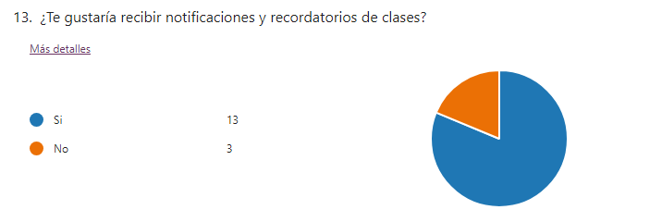

El 81,25% de profesores les gustaría recibir notificaciones para recordar los días que deben impartir clases

El 63% de los profesores preferirían que sus recordatorios llegaran por medio de un mensaje de texto a la aplicación WhatsApp

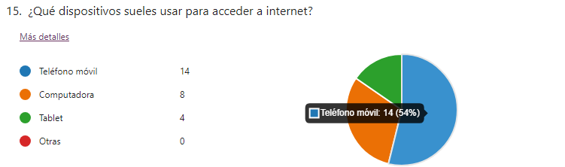

Para acceder a internet el 54% de los profesores prefieren hacerlo por medio de su teléfono celular, sin embargo, el 31 % de profesores también lo hacen por medio de computadoras

# Encuestas clientes

Con una amplia diferencia las clases que los clientes prefieren tomar el la de salsa con un 29,166%

Los niveles principiantes con un 43,18% y intermedio con un 40,90% son las respuestas mas altas

Con amplia diferencia el sábado es el día con mas probabilidades que un cliente programe una clase siendo este día el 24,10%

De los 51 registros el 41,17% prefiere tomar sus clases en la noche y tenemos un empate con 29.41cada una de las opciones de la tarde y la mañana

Los clientes acostumbran a tener sus clases 2 veces por semana ya que según lo registrado este horario lo prefieren el 45,45%

Aunque vemos unas similirudes entre grupales y privadas queda claro que los clientes les gusta tener la posibilidad de ambos tipos de clases siendo el 47,72%

El 96 % de las personas les gustaria participar en clases especiales

El 50% de los clientes prefieren agendar sus clases a través de una aplicación móvil

El 82% de los clientes prefieren tener una notificación de cuando tiene clases

Del el anterior 82%, 64% de ellos prefieren recibir sus notificaciones a través de la aplicación de mensajería WhatsApp

De 44 personas el 84% de ellas prefieren acceder a internet por medio de teléfonos móviles

# Entrevista del cliente Manuel Meléndez

* ¿objetivos para alcanzar con este sitio web para ti?

Clientes y reconocimiento

* ¿qué funcionalidades consideras necesarias para el sitio web?

Que la información sea explicita de todo lo que tenemos que no necesite mucho para encontrar todo lo que tenemos

* ¿qué tipo de contenido esperas tener en este sitio web?

flyers, vídeos, todo lo todo lo que es promoción para los eventos

* ¿cómo imaginas que los usuarios estarían interactuando en este sitio web?

yo creo que mirando los flyers, interactuando con los vídeos, no sé, hacer como vídeos creativos, la gente pueda opinar, hacer vídeos de preguntas, de opiniones, de qué tú opinas, todas esas cosas, así pueden, como un sitio social

* ¿qué tipo de herramientas o recursos adicionales pues te gustaría tener en este sitio web?

Tal vez que puedan descargar nuestra música y tener un fácil ingreso

* ¿Qué tipo de imagen o estilo quieres que transmita el sitio web?

Quiero que sea colorida y viva que mantenga la estética que tiene la escuela

* ¿Quieres alguna preferencia, como te comentaba anteriormente, de los colores o la tipografía, el tipo de letra que utilicemos?

manejar los mismos colores que se manejan en la escuela, como el rojo. el amarillo, el verde, y que la tipografía sea bastante fresca

* ¿Tienes algún sitio como inspiración a un sitio web?

No

* ¿Cómo piensas que debería ser la navegación?

Debe ser rápida, el registro debe ser sin tanto problemas, que solo tenga que poner el correo una contraseña y listo ya pueda ingresar a la pagina como un nuevo posible cliente

* ¿Como esperas que impacte el sitio?

Que la escuela se llene de clientes

* ¿Como promocionarías la página?

Con video y flyers y promociones

* ¿Como medirías el éxito de la página?

Cuando todo esto este lleno de clientela, como tener una familia así sabría que el sitio si funciono

* ¿Tiene presupuesto?

No

* ¿Cada cuanto te gustaría actualizar la página?

Cada 3 o 4 meses

* ¿Como inicio la escuela?

Nació por el sentir de compartir la danza

* ¿Por qué ln7?

L de Luis N de natly y 7 numero de nacimiento de ambos y numero de dios, ellos fueron los fundadores y el ahora hermano (quien nos da la entrevista) prefiere guardar ese nombre. Con el sitio espero crear una familia mas grande de ln7 y tener mas grupos y mas competencias

# Observación